BÀI GIỚI THIỆU SÁCH THÁNG 4
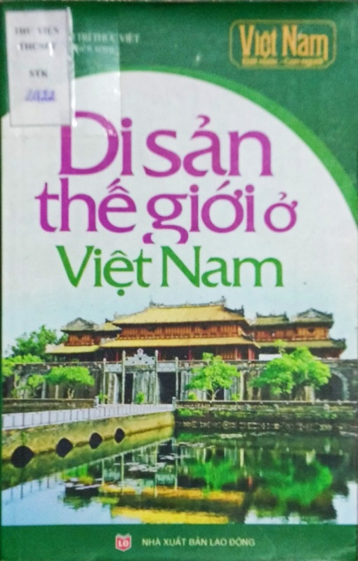
Tên: Di sản thế giới ở Việt Nam
Nhà xuất bản: Lao động
Thời gian giới thiệu: Ngày 1/4/2024
Địa điểm: Phòng thư viện
Người giới thiệu: Hoàng Lan Chi – 7A2

Đất nước Việt Nam hội tụ trong mình một lịch sử hàng ngàn năm văn hiến nằm trên bán đảo Đông Dương với tiềm năng du lịch phong phú nhờ những cảnh quan thiên nhiên tươi đẹp được công nhận là di sản thế giới như: vịnh đảo Hạ Long, Vườn quốc gia Phong Nha-Kẻ Bàng, Cao nguyên Đá Đồng Văn…
Bên cạnh thiên nhiên nhiều kỳ thú, nhờ sự tài hoa khéo léo của con người, có những thành thị như Huế, Hội An, những kiến trúc cổ như các Tháp Chàm, Hoàng thành Thăng Long, Thành Tây Đô… cũng trở thành di sản thế giới.
Còn có những di sản phi vật thể làm nổi bật trí tuệ của con người Việt Nam và nền văn minh lâu đời của dân tộc ta như những điệu quan họ Bắc Ninh, nhã nhạc cung đình Huế, không gian văn hóa cồng chiên Tây Nguyên, mộc bản chùa Vĩnh Nghiêm… cũng được UNESCO tôn vinh.
Chúng ta tự hào về thiên nhiên Việt Nam, lịch sử lâu đời của đất nước với bàn tay khối óc thông minh và khéo léo của ông cha chúng ta đã để lại cho đời sau những di sản vật thể và phi vật thể xứng tầm thế giới. Đó là sự đóng góp không nhỏ của dân tộc Việt Nam đối với nền văn hóa nhân loại, là niềm tự hào của mọi người dân Việt.
Cuốn sách “Di sản thế giới ở Việt Nam” được biên soạn nhằm giới thiệu bạn đọ những di sản thế giới ở Việt Nam, giúp tìm hiểu rõ hơn về chúng. Từ đó càng tăng thêm niềm tự hào dân tộc và góp phần gìn giữ và bảo vệ những tài sản vô giá của đất nước. Cuốn sách có 218 trang, được xuất bản bởi Nhà xuất bản Lao động, khổ 13x20,5 cm.
Cuốn sách gồm 2 phần:
- Di sản thế giới đã được công nhận ở Việt Nam.
- Các danh hiệu khác được UNESCO công nhận.
Cuốn sách “Di sản thế giới ở Việt Nam” là một cuốn sách hay và bổ ích. Nó cũng là một món ăn tinh thần cho những người yêu thích di sản Việt Nam.
Qua buổi giới thiệu sách ngày hôm nay, chúc quý thày cô giáo thật nhiều sức khỏe, chúc các bạn có 1 tuần học tập đạt nhiều thành tích tốt.
Sách có số SĐKCB: TK – 2422
Mời em lên thư viện đọc!

